成都市双流区名师名校长工作室
工 作 简 报

〔２０２2〕第 6 期 （总第 16 期）
成都市双流区名师（校长）陈双工作室编 2022 年4 月12 日
提升促质备优课 理论研修促成长
——成都市双流区音乐名师陈双工作室理论研修
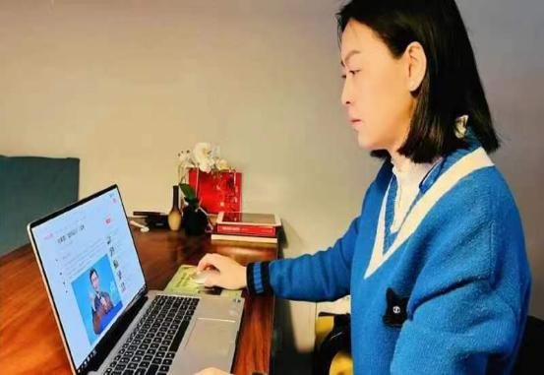
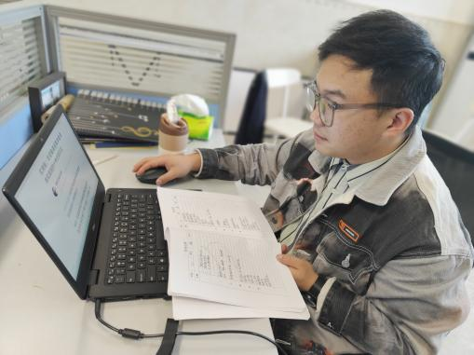
疫情之下、成都市双流区音乐陈双名师工作室全体学员在陈双导师的带领下，于2022年4月12日上午，齐聚线上，开启一次网络研修之旅。

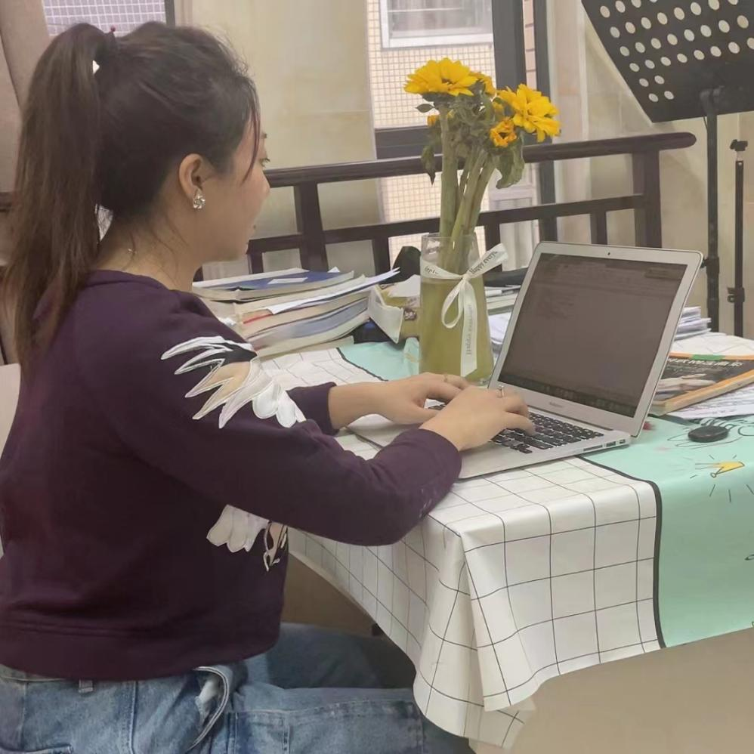
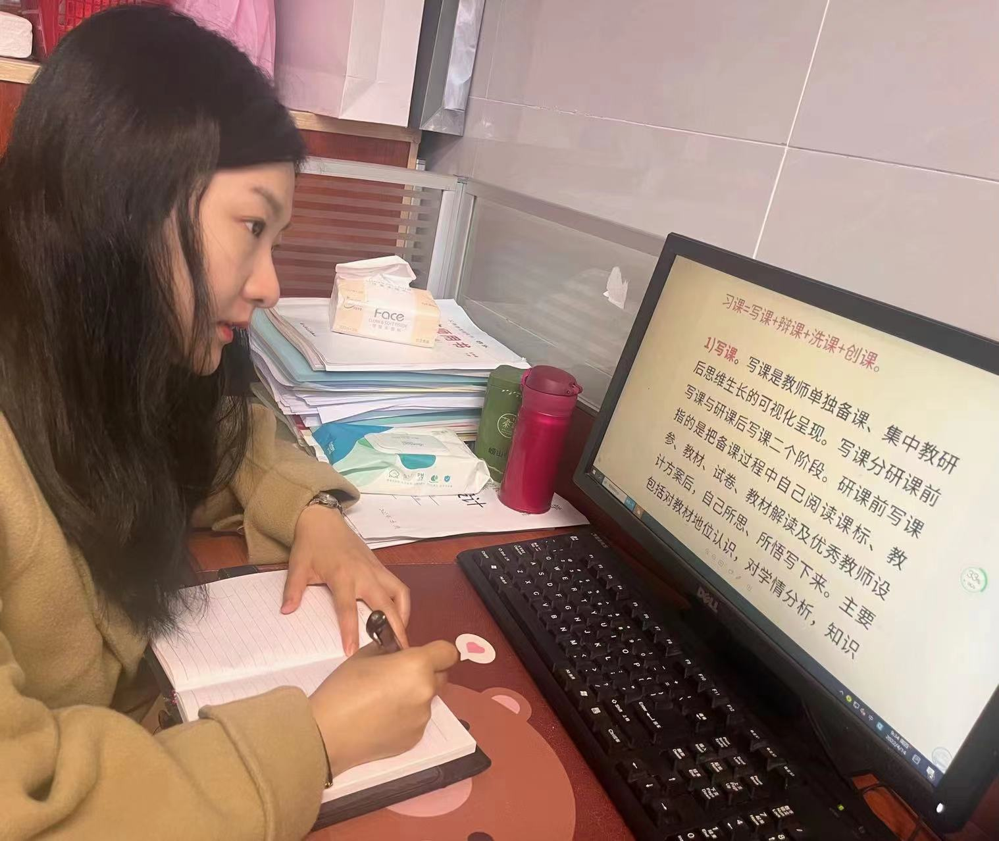
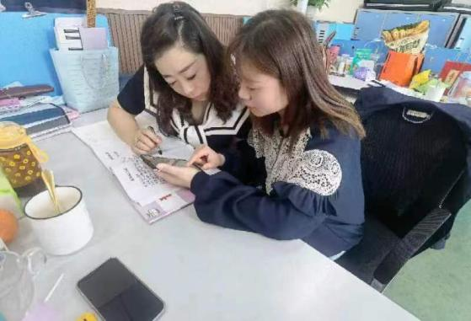
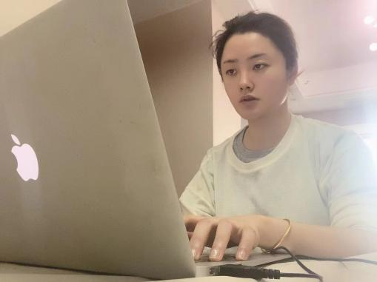

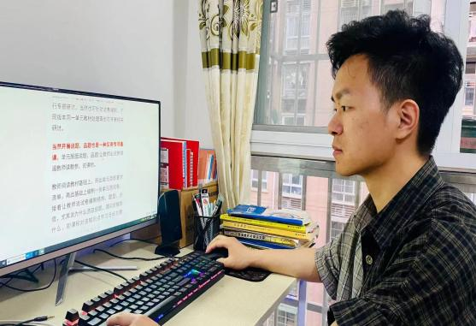

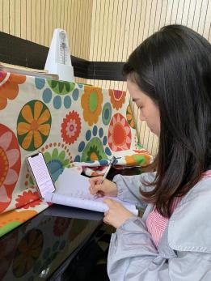
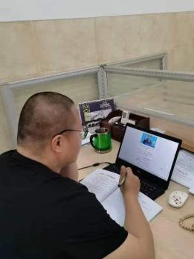



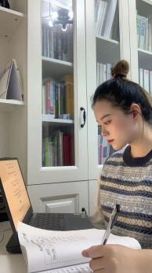
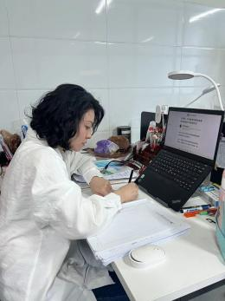

本次研修目标：
1.研读《高质量教学需要高质量教研，如何筹备?如何设计?》
2.《年级备课组集体备课务实高效的十种创新形式》
研究方式：小学组，初中组，高中组按学段进行针对性更强的研究活动。
本次研修主要有以下三个内容：
第一、研读在第八届北京中学构建未来理想学校学术研讨会上李政涛老师《高质量教学需要高质量教研，如何筹备?如何设计?》的精彩分享。李政涛老师提出：教学离不开教研，高质量的教研是什么样的?如何走向高质量的教研，再进入高质量的教学?首先要把握前沿，然后清晰教研思路，要设计高质量的教研过程，最后实现教师的自我成长。

第二、研读由王红顺老师撰写的《年级备课组集体备课务实高效的十种创新形式》博客文章。王老师指出如何提升年级备课组集体备课效率的问题屡见不鲜，因此王老师针对常见问题特提出十种集备新形式，为我们带来一股新风，瞬间耳目一新。

最后，工作室全体成员撰写研读心得，将各自的感悟跃然于纸上！
（后附学习资料）

报：成都市双流区名师工作室管理办
送： 学员所在各中小学校 发：工作室所有成员、学员
编辑：许倬 审稿、签发：陈双
成都市双流区陈双名教师工作室 2022 年 4月 12日
附件
年级备课组集体备课务实高效的十种创新形式
河南洛阳宜阳三乡中心校中学高级教师 教育领域创作者 王红顺

当前一些基层学校学科教研组集体备课问题多多∶有的属于"萝卜炖萝卜仍然是一锅萝卜"的低层无多大作用的"1+1仍然等于1"的浅层次集备;有的初备、合备侧重点不分，属于重复性再说一遍;有的是研来研去就这几个熟悉面孔，属"近亲繁殖"，无一点新意，让教师厌倦;有的因过度竞争存在，核心、关键的经验教师遮遮掩掩，尽谈一些常识性知识，纯粹应付浪费时间;有的变成了偷懒式的分工写教案;有的轮流作主备发言人，其它教师集备前一点准备也没有，主备就几平等于合备;有的因缺少集备贡献度考核，骨干教师积极性不高。如何破解年级备课组集体备课应付、低效这个棘手共性问题?为此笔者针对上述病症特提出十种集备新形式，也许能带来一股新风，缓解、 破解这个问题。

【创新备课形式之一】∶对传统集备路径进行变式
共性方法∶指定主备人备课—一集体研讨一一形成共案-一个性化处理。
变式1∶人人初备一—集体交流一—形成"共案"—一"共案"的个性化处理。
变式2∶人人初备一一现场抽鉴决备主备人，其它相同。
变式3∶集体研讨单元内容一一分工备课-集体完善—一形成个案。
变式4∶每个教师独立钻研教材，青年教师在会上提出初备时遇到困惑或棘手解决不了问题，有骨干教师重点释疑答惑，即解决问题答疑型集体备课。
变式5∶先指定教师自备后上原始态课，其它教师集体观课，针对该课再研讨改进设计方案，即逆向翻转式备课。

【创新备课形式之二】∶初备、合备各有侧重的双段螺旋提升备课
初备（初案）突出"五个围绕"∶（1）围绕课程标准，深入钻研教材及整合课程资源（学习目标，重点，难点，知识点）;（2）围绕三维目标落实，进行重难点的突破设计、教与学的基本策略设计、教学情境设计;（3）围绕高效课堂教学的基本环节，预设学生独学、对学、群学及达标训练的主要问题，体现"知识问题化，问题层次化，问题探究化，问题情境化"，并准备问题拓展生成的多种预设;（4）围绕个人备课中的问题（困惑和疑问），做好集智备课发言准备（这点很重要）。（5）围绕课堂时间，做好课堂各环节的时间预设
集备（共案）抓好"五个方面"∶1）站在"学者"角度进行教材分析和文本挖掘，包括知识点、重点、难点、知识链接点、课程资源的开发、个性化的解读等;2）说明教学过程设计意图，让同伴明白你为什么要这样设计;3）分析教学环节设计是否符合高效课堂教学模式的一般要求，重点放在目标的达成与重难点的突破设计分析上;4）说明问题设计及其意图，对课堂有效生成性问题的预案准备;5）提出备课时的困惑和问题;

【创新备课形式之三】∶邀请有经验教师指导单元备课
单元备课时，我们要邀请去年教过本教材的有经验教师，对今年学科教师进行单元教材、作业设计专题引领，因这些教师去年刚教过，对教材非常熟悉，对本单元重难点、易混点、易错点、常见考点了如指掌，同时他们对往届学生学习本单元共性问题叙述也有借鉴意义。这样新教师就可以不犯重复性错误，就可以站在同事肩膀上把课备的、上的更好。

【创新备课形式之四】∶以考定（教、学、练），问题前置的单元集体备课。
单元备课前就将最近三年单元测试卷及当时试卷分析调出来，以年级学科组为单位研讨∶涉及到知识点，考到什么程度，怎么呈现，尤其是关注上届学生考试遇到共性问题、典型问题，对本届教师教学建议。试想，这种问题前置，提前预防，同时围绕考什么，就讲什么、学什么、练什么，这样教学评相匹配，教学效果定会大大提升。

【创新备课形式之五】∶四课互动"习"课专业素养提升备课
习课=写课+辩课+洗课+创课。
1）写课。写课是教师单独备课、集中教研后思维生长的可视化呈现。写课分研课前写课与研课后写课二个阶段。研课前写课指的是把备课过程中自己阅读课标、教参、教材、试卷、教材解读及优秀教师设计方案后，自己所思、所悟写下来。主要包括对教材地位认识，对学情分析，知识来胧去脉，上挂下联，该知识在单元地位，课标要求及对课标二次解读，重难点及破解策略，达成目标依据与检测手段，依据目标达成所需要设计学习内容、开发的课程资源、搭建的有效脚手架等。对学程设计框架进行理论依据阐释。研课后写课指的是主备教师主体教研后、上课后对课前写课内容的二次反思，尤其是年轻教师也可整理"课堂实录及点评"成果型内容。同时参与教师也可以对习课前后自己感受最深内容、创课框架方案用文字记录下来。
2）辩课。同伴之间各自提出自己设计方案，针对情境创设、学习目标、学程设计、 目标达标检测依据、主干问题设计、重难点破解策略等环节进行争辩，达成共识后，集各自模块优化后的优秀设计合成习课初稿。辩课主要是选择优化后的设设计模块，做加法。
3）洗课。因初稿是集大成者，必然"肥胖、臃肿"，就需要做减法，备课组采取逆向思维思路，哪些内容没必要，要忍痛割舍?哪些内容需要瘦身?哪些内容需要整合?洗去的是表层、作秀内容，深淀的是本质、精华。
4）创课。依据洗课后的共案，结合班情进行各自创课设计。

【创新备课形式之六】;重点放在单元学历案备课
1）理清单元目标与课时目标关系;重点做好单元目标、细化、分解，比如单元语文要素训练要分解到课时中去。
2）教材解读∶在研读教材基础上，重点梳理三大关系∶册与册知识点之间关系，知道前面学了什么，这一部分为后面什么服务的，即搞清知识来胧去脉，做到上挂下联。课时与课时之间关系，明确教材编写体例及设计意图。知识点与知识点之间关系，要画出单元思维导图及知识双向细目标。
3）学情分析∶可采取问卷、访谈方法重点从学生知识、能力、经验、思维、心理等方面进行，这样才能以学定教。
4）教学设计∶本部分共分三部分∶一是对本单元教材重点、难点、易错点、易混点、常见考点进行详细梳理。二是目标达成设计。尤其注意对新题型搜集与研讨。三是关注本单元大概念及渗透的学科核心素养。
5）教学策略∶着重让去年教过本单元的有经验老师给出建议。从去年单元测试卷及试卷分析中得出的今年教学要提前预防问题及需要拓展补充内容。消化落实课标、教参上的相关教学策略、建议。
6）课时划分∶协商本单元新授、习题、复习、检测、机动课时数。
7）单元试卷设计与研讨∶建议不用市场上的公用试卷，通过改题、创题进行个性化试卷命制。

【创新备课形式之七】∶专题模块式研讨
从每次都是整个流程研讨，变换一下对某个环节重点深度研讨，比如，学习目标设定、嵌入式评价任务设计、教学评一致性体现、课堂小结变课堂整理、合作学习形式创新、作业设计等，每次只选择一项进行专题研讨。当然也可针对试卷编制、不同版本同一单元教材处理等也可开展相关研讨。
当然开展说题、品题也是一种实用专项备课。单元层面说题、品题∶让教师出试卷倒逼教师读教参、说课标。
教师阅读教材基础上，列出单元目标要求清单，再此基础上编制一份单元测试卷，接着让教师说试卷编制结构、题型、分值，尤其说为什么选这些题，理论依据是什么，即课标对该知识点学习目标总要求、级段要求是什么。
课时层面∶说压轴题。立意分析∶题目涉及的知识点、学科能力、学科思想方法、课标及中考说明的要求，已知和未知的关系。试题分析∶试题特点、试题情境、考查角度及试题对学生能力的要求与学生实际水平的比较分析（学生在理解问题时可能出现的难点）。解题思路分析∶根据题设条件或设问指向、问题的结论对解题思路形成的作用，梳理解题思路、步骤、解题关键点如何突破及结论。错因分析∶针对学情，预测学生存在问题，分析错因，如何帮助学生解决问题。拓展分析∶对试题进行合理改编和补充用以解决同类问题，或构建知识结构，形成课程资源。我教的思路是什么?研究完后，我们教研组的改进，针对新学期，我们是如何改进教学的。
开展说题活动，它综合考法，学法，解法与教法，将命题，学题，教题，反思四大范畴有机融合。说题过程是教师理解考点，理解知识，理解学生，理解教学的全过程。

【创新备课形式之八】;贡献度考核集智备课
学科组每个人自备，在合备结束时，如果某个老师学习目标、教学程设计、主干问题设计、预设问题应对策略、例题题型设计、作业设计等任何一个环节被吸纳到集备案中，才认为教师初备是有效的，给予积分，如果一点也没选上，则认为是无效初备，每月、期对教师合备贡献度进行考核奖励，同时在集体备课成果作品上，标注该作品原始人、重要观点策略的贡献者、学术把关人等之类的"被看见"的信息，就会让教师享受到成功的愉悦。

【创新备课形式之九】∶跨校联合互换主备人集备
为了避免"亲近繁殖"带来的"越来越同质低层次现象，为了增加集备教师新鲜感、重视度，可采取跨校"杂交"形势，互换主备人，因主备人在外校主备发言，肯定会特别用心准备来展现自己水平，同时因换了生面孔主备人，本组教师会产生新的期待，投入度自然增加，效果肯定不错。

【创新备课形式之十】;团体学习揣摩名师教学流程提升型备课
双循环赏析揣摩课堂实录。首先，教师认真阅读课堂实录，在整体观照实录、提炼实录基础上把实录还原成教学设计，然后进一步，把教学设计还原成教学理念，称之为修炼自己在课堂教学中"上得了天"—就是学思想;另外还要让教师"下得了地"一一就是学技术。即把教学理念还原成教学设计，把教学设计再还原成课堂实录。
在对比中学习各师课堂视频。首先，让教师在不看视频基础上，思考假设我上这节课会怎么上?写出自己详细的教学设计及理论依据。其次，观名师课堂视频，揣摩各师这节课是怎么设计的。第三∶思考名师这样设计背后支撑的教学理念、教育思想。最后∶比较两种设计异同，借鉴吸收完善自己的教学设计。
课堂实录与课堂视频微格学习。
借助播放中暂停还原功能，对名师情景导入、问题设计、课堂用语、课堂评价、教学机智、偶发事件处理等环节进行微格揣摩体验感悟、反思。
采用"我会怎么做?名师怎么做?为什么他这样做?还有没有更好的方法"四问法进行。

高质量教学需要高质量教研，如何筹备?如何设计?
李政涛 华东师范大学教育学系教授、博土生导师

教研与教学相辅相成。新时代的人才培养需求下，应该如何进行教学教研改革?近日，在第八届北京中学构建未来理想学校学术研讨会上，华东师范大学教授李政涛做了题为《以"高质量教研"，带动"高质量教学"》的精彩分享。 跟"校长会" 一起来学习。
先解释一下为什么要讲这个话题，教研与教学是一个不可分割的体系，教学质量的提升离不开教研质量的提升。
去年7月，我们请教育部基础教育课程教材发展中心的刘月霞副主任做了一个报告，报告中有个观点我记了下来∶教育大计，质量为本;质量大计，教研为本。刘主任通过在全国各地的调研发现，一个地区如果教学做得好，教研质量一定高，两者是相辅相成的。
教研也是中国教育的特色。几年前，在上海举办了一场课程改革国际咨询会，请来很多知名课程专家。有一位美国专家就说，你们搞课改总是向美国、英国、德国、芬兰学习，你们不要学着学着把中国教育的国宝学没了。中国教育有八大国宝，其中之一就是中国有完善的教研体制，有一批教研的队伍。
这些年都在倡导国际化，当然，我们需要向国际学习。但是过去的国际化，我觉得可能有一个误区，那就是还停留在第一个阶段——向西天取经，学习西方国家最前沿的经验、理念、方法，但是可能学着学着，用西方的东西化掉了中国本土的经验和创造，看到了西方前沿经典，但是看不到中国。
国际化的第二个阶段更加重要，叫做"化国际"，中国经验、中国方案要去化国际的东西，根和本是在中国。
教学离不开教研，这是我选择这个话题的重要原因。
高质量的教研是什么样的?如何走向高质量的教研，再进入高质量的教学?
我认为，首先要把握前沿，然后清晰教研思路，第三要设计高质量的教研过程，最后实现教师的自我成长。

1把握前沿
前些年我在上海接待了来自全国各地的很多校长老师，我经常讲一个观点，大家到上海、北京学习培训，不只是为了听几个报告、开几个会，更重要的培训目标是了解前沿、进入前沿、站在前沿，等再回到你的家乡、学校，你就是前沿。
但是我发现，很多中小学校长、老师比较缺乏对前沿的敏感和自觉。
这一年我参加了很多论坛，听了很多校长介绍办学思想、办学经验，很多老师介绍教学改革经验，大家讲得都很好。但是大家容易忽略一点，很多其他地方的校长和老师可能也早就这么想过和做过了。如何把握前沿?

一是抓重大会议。
十九届一中、二中、三中、四中、五中、六中全会，全国教育大会，全国基础教育工作会议等等，重大会议上有重大方向和重大前沿。

二是抓政策文件。
2021年是十四五时期的开局之年，我听很多校长在讲对学校的规划时，说要依据《国家中长期教育发展规划纲要》，但这个文件2020年就到期了。现在做规划，要 看的是《中国教育现代化2035》。这几年，国务院、教育部密集出台了各种各样的文件，我大概数了一下，有49项左右。在我看来，这些文件都是对《中国教育现代化2035》在不同领域、不同专题上的具体化，蕴含着国家的需要、标准、方向。
国际上也一样，要了解国际教育界的前沿，就要看联合国教科文组织每隔一段时间发布的研究报告、重大文件。多年前，《学会生存——教育世界的今天和明天》影响很大，不仅影响了人类的教育，也影响到了人类的文明。
前段时间，联合国教科文组织又发布了一份报告，叫《学会融入世界∶为了未来生存的教育》。它和以往所有报告有着重大的区别，它不是以人类为单位，而是以地球为单位展望未来的教育，思考人类这一生命物种如何与地球上的其他物种和谐相处。
这个报告里不断出现一个关键词——生态，它意味着未来全球的教育一定要注重生态文明、生态保护，对一代代地球人进行生态教育，这就是国际教育的前沿。
还有一个文件叫《共同重新构想我们的未来∶一种新的教育社会契约》，它面向的是2050年。面向2050，我们要继续做什么?要抛弃什么?要创新什么?世界教育的前沿都在里面。

三是抓顶尖期刊。
每个学科都有最好的期刊，如果要研究课程、教材，《课程·教材·教法》必须看，不看不合格。把每个学科最好的期刊找来，然后把它近五年来每一期的目录检索、了解、揣摩一下，看它发了什么主题的文章，是以什么角度来写的，语言是如何描述的。前沿就找到了。比如要了解核心素养研究的前沿，就看看《课程·教材·教法》5年来发了哪些和学科核心素养相关的文章，做了什么选题、以什么角度表述的。

四要抓代表人物。
每个学科都有代表人物，他们就是风向标、引领者。把代表人物5年来在全国各地上过什么课、做过什么报告、发了什么论文、出了什么书、正在主持什么课题了解清楚。五是抓年会论坛。
每个学科都有年会和大大小小的沙龙、论坛。5年来，每次会议的主题是什么，这个圈子的大咖正在热议、争鸣、讨论什么，这就是前沿。

六是抓立项课题。
各地都有教科研课题，比如可以看全国教育科学规划办5年来立项了哪些国家重点课题，拉个清单，好好揣摩分析。
今天的教研改革，什么前沿特别重要，值得去思考探究?
比如五育融合下的教学、教研，我就正带着我的团队在研究。
双线融合教学也带来了新的挑战。未来的教师不仅要能线下授课，还要能线上教学，更要能线上线下融合教学。双线融合教学之下，应该怎么做教研?
还有跨界学习（跨学科学习、跨时空学习、跨五育学习），学习方式的变革是这个时代教学改革的起点。今天的学习方式和过去相比发生了很大变化，比如出现了人机交互学习。学习方式变了，教学方式就要变;教学方式变了，教研方式就要变。
前沿还包括对评价的改革，今天的评价改革基本的理念就是要从关注冷冰冰的分数到关注活生生的人。落到教学上，教师要有教育教学评价的新素养、新能力、新的教学基本功，评价改革的政策理念才能长到老师身上。长不到老师身上的政策理念很容易落空。
2清晰思路
通过教研，一定要让教学的思路清晰起来。一要清晰概念。做教研和教学，不能只有对方法的敏感，还要有对概念的敏感。教学一线的工作者和大学的理论工作者有什么差别?一线工作者是对案例、课例、故事、操作方法很敏感，但对概念不敏感。
十几年前我在上海参加一个语文课改的研讨会，语文老师介绍语文课改的经验，讲得都很好，但有一个普遍的缺憾，没有一位语文老师在讲怎么上语文课之前先回答一个概念问题——什么是语文。老师怎么理解语文的概念，就会怎么教语文。比如，如果把语文理解为语言文字，那文字要习得、巩固、熟练，就必须训练。语文的工具性就很鲜明，教学时，老师就会把语文当作一门工具来训练学生熟练掌握文字。
如果把语文理解为语言文学，那语文就不只是教文字知识，对文字表达进行训练，还要给学生文学气质和修养，对学生进行文学启蒙。上语文课的方法就是体现极其强烈的人文性。
同样是教朱自清的《春》，可以采用不同的教法。可以教写法，教学生像朱自清那样写出自己眼中的春天;还可以教美，不是春天之美，而是写出春天的语言之美，汉语之美，母语之美，还有文学之美。
统编教材出来以后，语文届就得重新界定什么叫语文，语文就是化（别人的）语 成 （学 生 自 己 的 ）文。"化"和"成"是动词，它意味着语文课不仅仅要教一些静态的文字知识、文学知识，还要活起来、动起来，变成语言活 动 课 、 语 言 实 践课。"文"指语言个性、语言风格以及语言创造，还包括学生自己的感悟、观点或者主张，最终要成就孩子的精神世界。
对这一概念清晰后，上语文课时，就应该特别注重在课堂上留出充足的时间、机会，让每个学生进行自主、个性化的表达。
二要清晰课标;三要清晰教学内容;四要清晰教学目标;五要清晰教学方法;六要清晰教学环节;七要清晰给学生下达的各种各样的教学指令;八是最基础的-—清晰学生。
E设计过程
高质量的教研一定要有高质量的教研过程来保障。
在我看来，理想的教研一定是全员主动卷入或者介入式的教研。
我们学校设计了教研活动九步法∶
第一步，上专题实践课。
这些年，我们学校研究过单元类结构整体教学、思维导图、小组合作学习、深度学习专题。
第二步，做专题报告。
上课老师所在教研组的组长或者备课组长，讲一下教研组的研究目标、研究过程、研究方法，还有研究成效。在研究成效上，特别要讲讲学生的变化、教师的发展，以及因为有了这一专题，教研组文化有哪些丰富和提升。
这一步最重要的目标是提升教师提炼经验和表达经验的能力。
第三步，上课老师进行专题说课。
第四步，组内同事评课。

